[图像重复与细胞系污染！湖南师范大学医学院十二年前旧文遭撤稿](https://mp.weixin.qq.com/s?__biz=MzkyNzY3NzY3Nw==&mid=2247501393&idx=6&sn=ab2bf32c7b3a1aa70067c59d16395988)

[学术深瞳](javascript:void(0);)2025-04-17 11:33:07广东

国际期刊《PLOS One》于2025年4月15日撤回2013年发表的一项关于中药成分蓟黄素增强胃癌细胞凋亡的研究。该论文题为**‘Casticin potentiates TRAIL-induced apoptosis of gastric cancer cells through endoplasmic reticulum stress’ 紫花牡丹通过内质网应激增强TRAIL诱导的胃癌细胞凋亡**（doi: 10.1371/journal.pone.0058855），由Yuan Zhou  , Li Tian , Lingzhi Long , Meifang Quan , Fei Liu , **Jianguo Cao**（通讯作者）共同完成，通讯单位为湖南师范大学医学院。

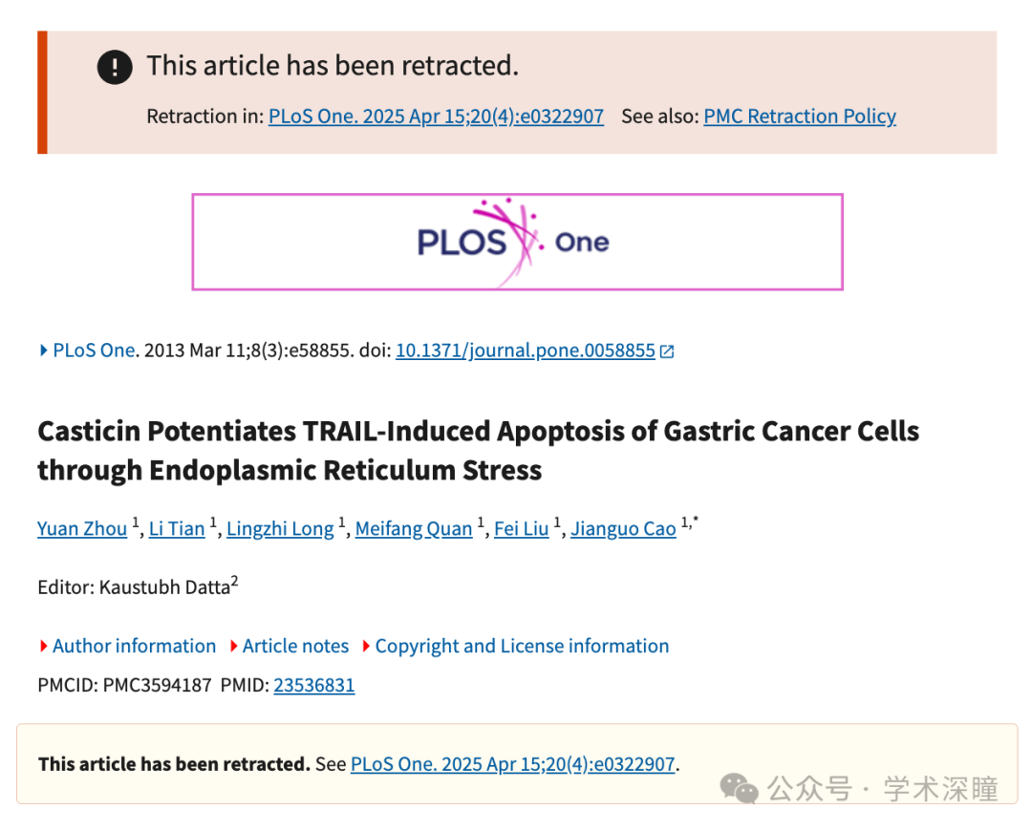

**2020年3月评论人Elisabeth M Bik指出：**

图 6A：

* 红色框：在 DR4 面板中，3h 和 6h 泳道与 12h 和 24h 泳道相似
* 绿色箭头：某些泳道之间似乎可见明显的垂直过渡

已于2015 年向期刊报告

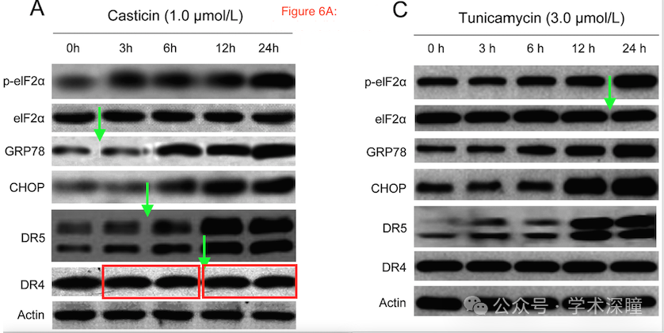

**2022年2月评论人Actinopolyspora biskrensis指出：**

我同意上述担忧，并注意到图 5B 中可能存在重复的泳道。请问作者能否提供原始的未裁剪扫描图？

在至少有一位共同作者的论文中，对图像的担忧似乎是一个反复出现的问题：https://pubpeer.com/search?q=authors%3A"Jianguo+Cao"

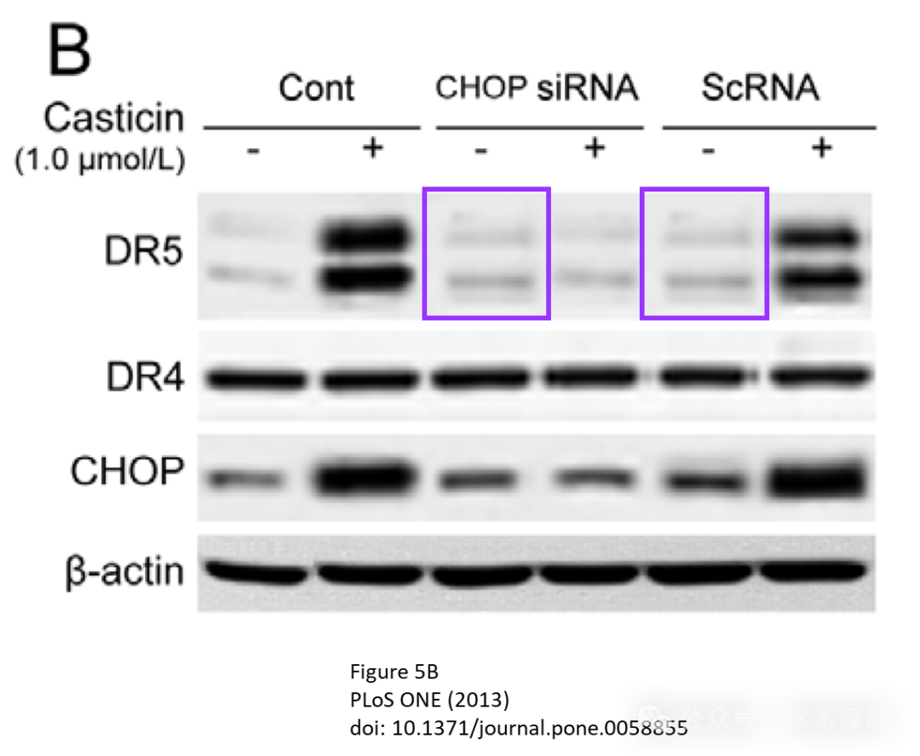

**2025年4月评论人Elisabeth M Bik发布了本文的撤稿声明：**

已撤稿，2025年4月15日： https://journals.plos.org/plosone/article?id=10.1371/journal.pone.0322907

在本文 [1] 发表之后，有人对图2和图4至图7中的结果提出了质疑。

具体问题如下：

* 图2H的PARP面板中，当调整对比度后，可以看到第1、2、4和5泳道周围的背景区域与整张图的整体背景不一致。
* 下列图像虽然标注为不同的实验结果，但看起来相似：
  + 图4A中的DR4面板，第3泳道和第4泳道；
  + 图5B中的DR5面板，第3泳道和第5泳道；
  + 图6A中的DR4面板，第2-3泳道与第4-5泳道。
* 下列面板尽管表示不同实验，图像之间仍高度相似：
  + 图6C中的CHOP面板（本文[1]）与文献[2]中的图4D GADD153面板；
  + 图6C中的DR4面板（本文[1]）与文献[2]中的图4B β-actin面板；
  + 图7C中的DR5面板（本文[1]）与文献[3]中的图7B DR5面板（该文已在文献[4]中被撤稿）；
  + 图7C中的CHOP面板（本文[1]）与文献[3,4]中的图7B CHOP面板；
  + 图7C中的β-actin面板（本文[1]）与文献[3,4]中的图7B β-actin面板。
* 以下面板存在一处或多处垂直不连续现象，疑似图像拼接：
  + 图5B中的β-actin面板；
  + 图6A中的GRP78面板；
  + 图6A中的DR4面板。

编辑部曾请求作者做出回应并提供原始数据，但作者未作回应或无法联系。

此外，在本文[1]发表后，文中所使用的BGC-823、SGC-7901 和 MGC-803细胞系被发现是受污染细胞系，可能是HeLa细胞的衍生物，相关研究见文献[5–8]。

鉴于上述尚未解决的问题，这些问题严重影响了研究结果和结论的可靠性，《PLOS ONE》编辑部决定撤回本论文。

所有作者均未直接回应或无法联系。

消息来源：

https://pubpeer.com/publications/2596C5A7287C83AFB4518CEF8AF7B4#0

如需论文查重，请联系QQ号3953278353



[#湖南师范大学](https://mp.weixin.qq.com/mp/appmsgalbum?__biz=MzkyNzY3NzY3Nw==&action=getalbum&album_id=3595424519911014404#wechat_redirect)